“传承党的精神，在实践中成长”
——资生院第38期入党积极分子培训班研究生组社会实践活动
作者：罗柳
为了践行绿色发展观，加强生态文明建设，继承和发展中华民族传统美德， 5月18日上午，资生院第38期入党积极分子培训班研究生组学员于岳麓山脚下集合，开展了关于岳麓山垃圾清理的志愿活动。
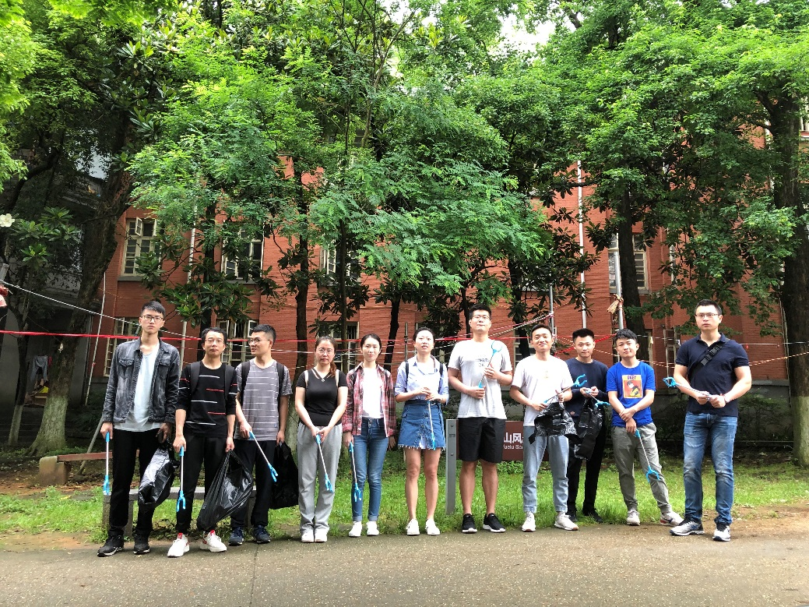
岳麓山风景区是国家5A级景区，古人赞誉其“碧嶂屏开,秀如琢珠”，周末及节假日总是热闹非凡，吸引大量游客观光游览。中南大学背靠岳麓山，闲暇时间，登山休闲，褪去一身疲惫，使中南学子的学习、工作和生活重新注入新的能量。本次活动旨在传递爱心、传播文明，清理干净路途中的残留垃圾，使岳麓山呈现更好的面貌。
在出发前，组员们事先准备好清理垃圾的工具及垃圾袋，并规划好了活动路线。全体组员分为四个小组，各有分工，配合默契。在活动过程中，每位成员都热情高涨，积极投入，在路途中认真仔细，不放过一处垃圾。有些垃圾用工具无法捡起，组员们也不怕脏，都是用手清理。在爱晚亭附近，遇到几个也在清理垃圾的志愿者，大家都在为了岳麓山保持良好的环境卫生尽着一份力。
此次社会实践活动，加强了组员之间的团结协作精神，继承与发扬了中华民族的传统美德，树立了新时代新风正气，虽是一个小小的清理垃圾志愿活动，亦是新时期生态文明创建的有效载体。悠久厚重的中华文明是将生态文明建设纳入“五位一体”的天然土壤，生态文明建设既是中国文化转型的必由之路，也是中华民族走向伟大复兴的必由之路。我们当代中国青年被时代赋予了崇高的责任和使命，更应传承党的精神，在实践中成长，为中华民族实现伟大复兴积聚伟大而磅礴的力量！

